DAFTAR NAMA PESERTA KEGIATAN JAMBORE PEMUDA TINGKAT KABUPATEN TAHUN 2018
NO | NAMA | UTUSAN | KETERANGAN
1. | Rupiyadi | Kecamatan Pasir Belengkong | Peserta
2. | A. Efendi | Kecamatan Pasir Belengkong | Peserta
3. | Sapar Irpansyah | Kecamatan Pasir Belengkong | Peserta
4. | Awitman | Kecamatan Pasir Belengkong | Peserta
5. | Ruth Ratna Yulissa | Kecamatan Pasir Belengkong | Peserta
6. | Moh. Habib Solehuddin | Kecamatan Pasir Belengkong | Peserta
7. | Ahmad Pijai | Kecamatan Pasir Belengkong | Peserta
8. | Rudiansyah | Kecamatan Pasir Belengkong | Peserta
9. | Burhanudin | Kecamatan Kuaro | Peserta
10. | Herlina Nanda Prastiwi | Kecamatan Kuaro | Peserta
21. | Abdul Gani | Kecamatan Long Ikis | Peserta
22. | Fitra Hapija | Kecamatan Long Ikis | Peserta
23. | Dwi Yunian Saputra | Kecamatan Long Ikis | Peserta
24. | Haryono | Kecamatan Batu Engau | Peserta
25. | Julianto | Kecamatan Batu Engau | Peserta
11. | Nor Lia Agustina | Kecamatan Kuaro | Peserta
12. | Sardana | Kecamatan Kuaro | Peserta
13. | Gunawan Hermawan | Kecamatan Kuaro | Peserta
14. | Sari Wulan | Kecamatan Long Kali | Peserta
15. | Husnayani | Kecamatan Long Kali | Peserta
16. | Patma Tiara | Kecamatan Long Kali | Peserta
17. | Hayatun Nufus Shalwah | Kecamatan Long Kali | Peserta
18. | Ainun | Kecamatan Long Kali | Peserta
19. | Musmuliadi | Kecamatan Long Ikis | Peserta
20. | Syalpriansyah | Kecamatan Long Ikis | Peserta
26. | Yuan Wahyu Pamudi | Kecamatan Batu Engau | Peserta
27. | Yona Apriastika | Kecamatan Batu Sopang | Peserta
28. | Lestari Damayanti | Kecamatan Batu Sopang | Peserta
29. | Dodi Apriadi | Kecamatan Batu Sopang | Peserta
30. | Samsudin | Kecamatan Batu Sopang | Peserta

- Foto Kegiatan Jambore Pemuda Daerah (JPD) Tingkat Kabupaten

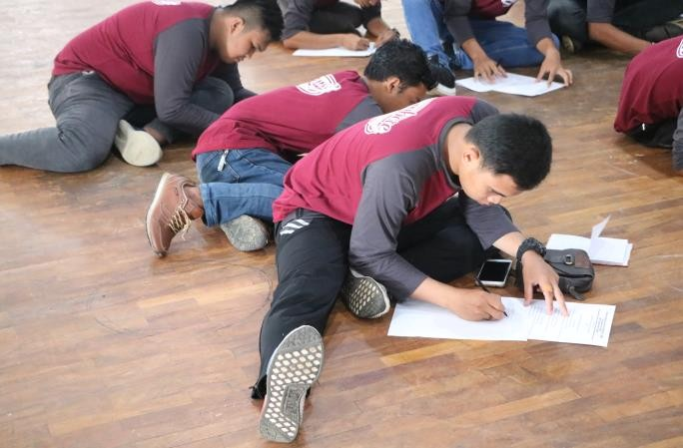 | 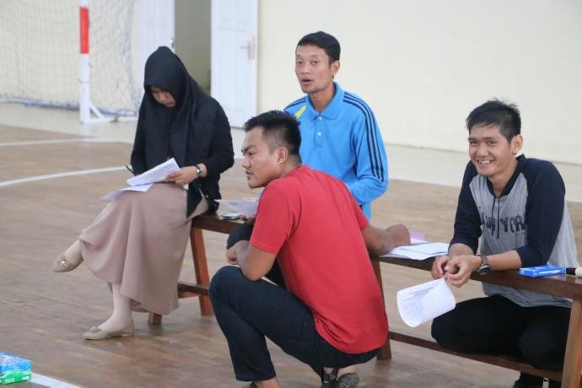 | 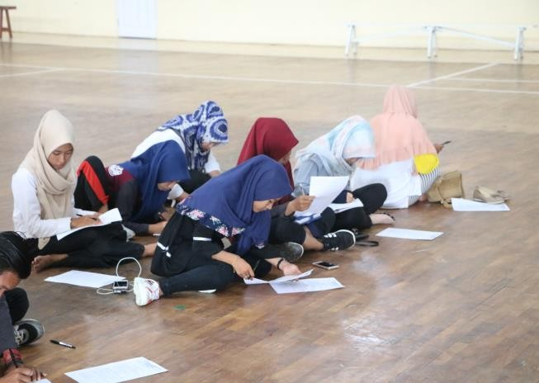

DAFTAR NAMA PESERTA JAMBORE PEMUDA DAERAH (JPD) TINGKAT PROVINSI TAHUN 2018
No | N A M A | PENDIDIKAN TERAKHIR | ALAMAT
1 | Burhanudin | MA POAPES AL-MadiyahJaro | Kab. Paser
2 | GunawanHermawan | SMK | Kab. Paser
3 | Husnayani | SMA | Kab. Paser
4 | Moh.HabibSolehuddin | S-1 Pertanian | Kab. Paser
5 | Patma Tiara | SMK | Kab. Paser
6 | Ruth RatnaYulissa | SMA | Kab. Paser

- Foto Kegiatan Jambore Pemuda Daerah (JPD) Tingkat Provinsi

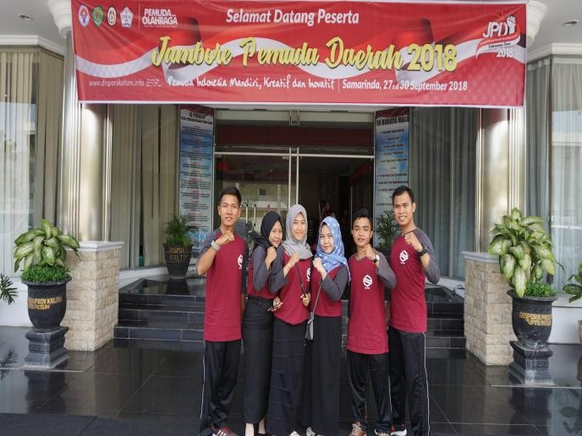 | 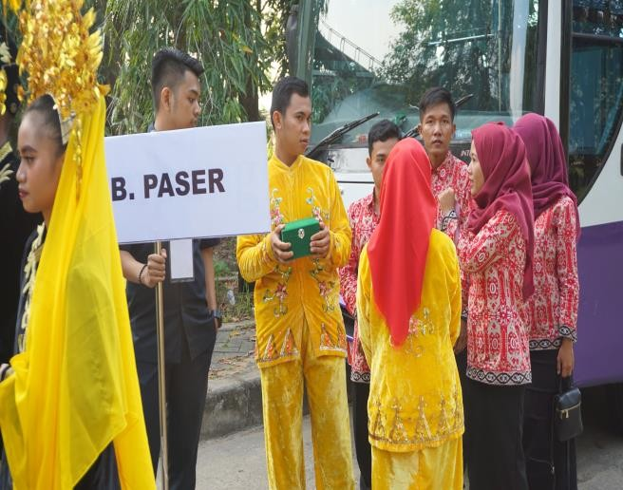 | 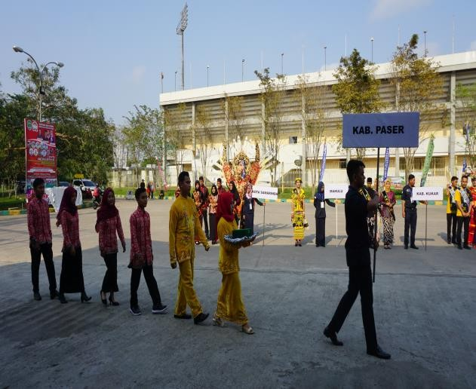
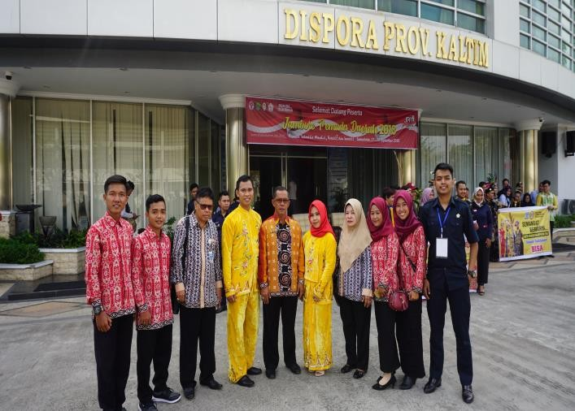 | 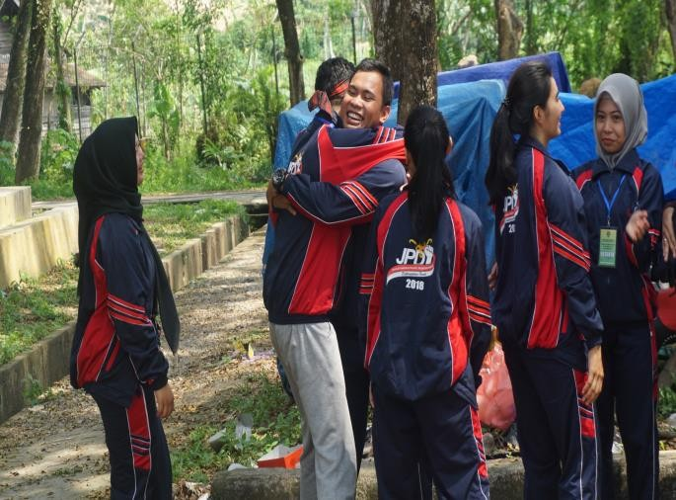 | 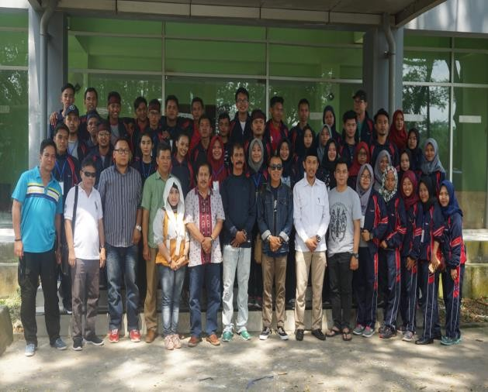

DAFTAR NAMA PESERTA JAMBORE PEMUDA INDONESIA (JPI) TINGKAT NASIONAL TAHUN 2018
No | N A M A | PENDIDIKAN TERAKHIR | ALAMAT
1 | Burhanudin | MA POAPES AL-MadiyahJaro | Kab. Paser

